spark ^{SL}

MICRÓFONO DE CONDENSADOR DE GRAN DIAFRAGMA PARA ESTUDIO

Detrás del micro
Basado en el Spark original, el micrófono de condensador de estudio más vendido del mundo, Spark SL sobresale en proporcionar un sonido detallado y transparente a sus grabaciones con un nuevo nivel de versatilidad y calidad de sonido. Luciendo una nueva y elegante construcción, sonoridad refinada y botones versátiles, Spark SL transformará su espacio creativo en un estudio profesional.

Dentro del sonido
En el núcleo del sonido del Blackout Spark SL se encuentra el diseño JFET personalizado de Blue, que asegura que la lámina posterior está cargada uniformemente y emitiendo un sonido consistente, detallado y transparente todo el tiempo. Blackout Spark SL también dispone de una circuitería Clase-A aparte para mantener una señal pura. Todo lo que tiene que hacer es añadir música—Spark SL se asegurará de que todos los detalles se noten con precisión y sutileza.

Cámbiese a la versatilidad
Spark SL dispone de un nuevo filtro paso-alto a 100Hz y un pad -20dB para aportar una versatilidad profesional a sus sesiones de grabación. ¿Está capturando un cantante fuerte y dinámico o un ampli ardientemente potente? No hay problema. ¿Quiere capturar los matices en las frecuencias de cuerdas, overheads de batería o trompas? Hecho. La increíble flexibilidad de Spark SL hace que capturar el detalle de cada voz o instrumento sea un juego de niños.
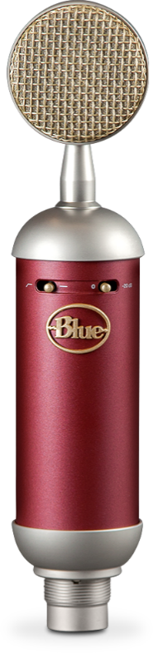

Aplicaciones Sugeridas

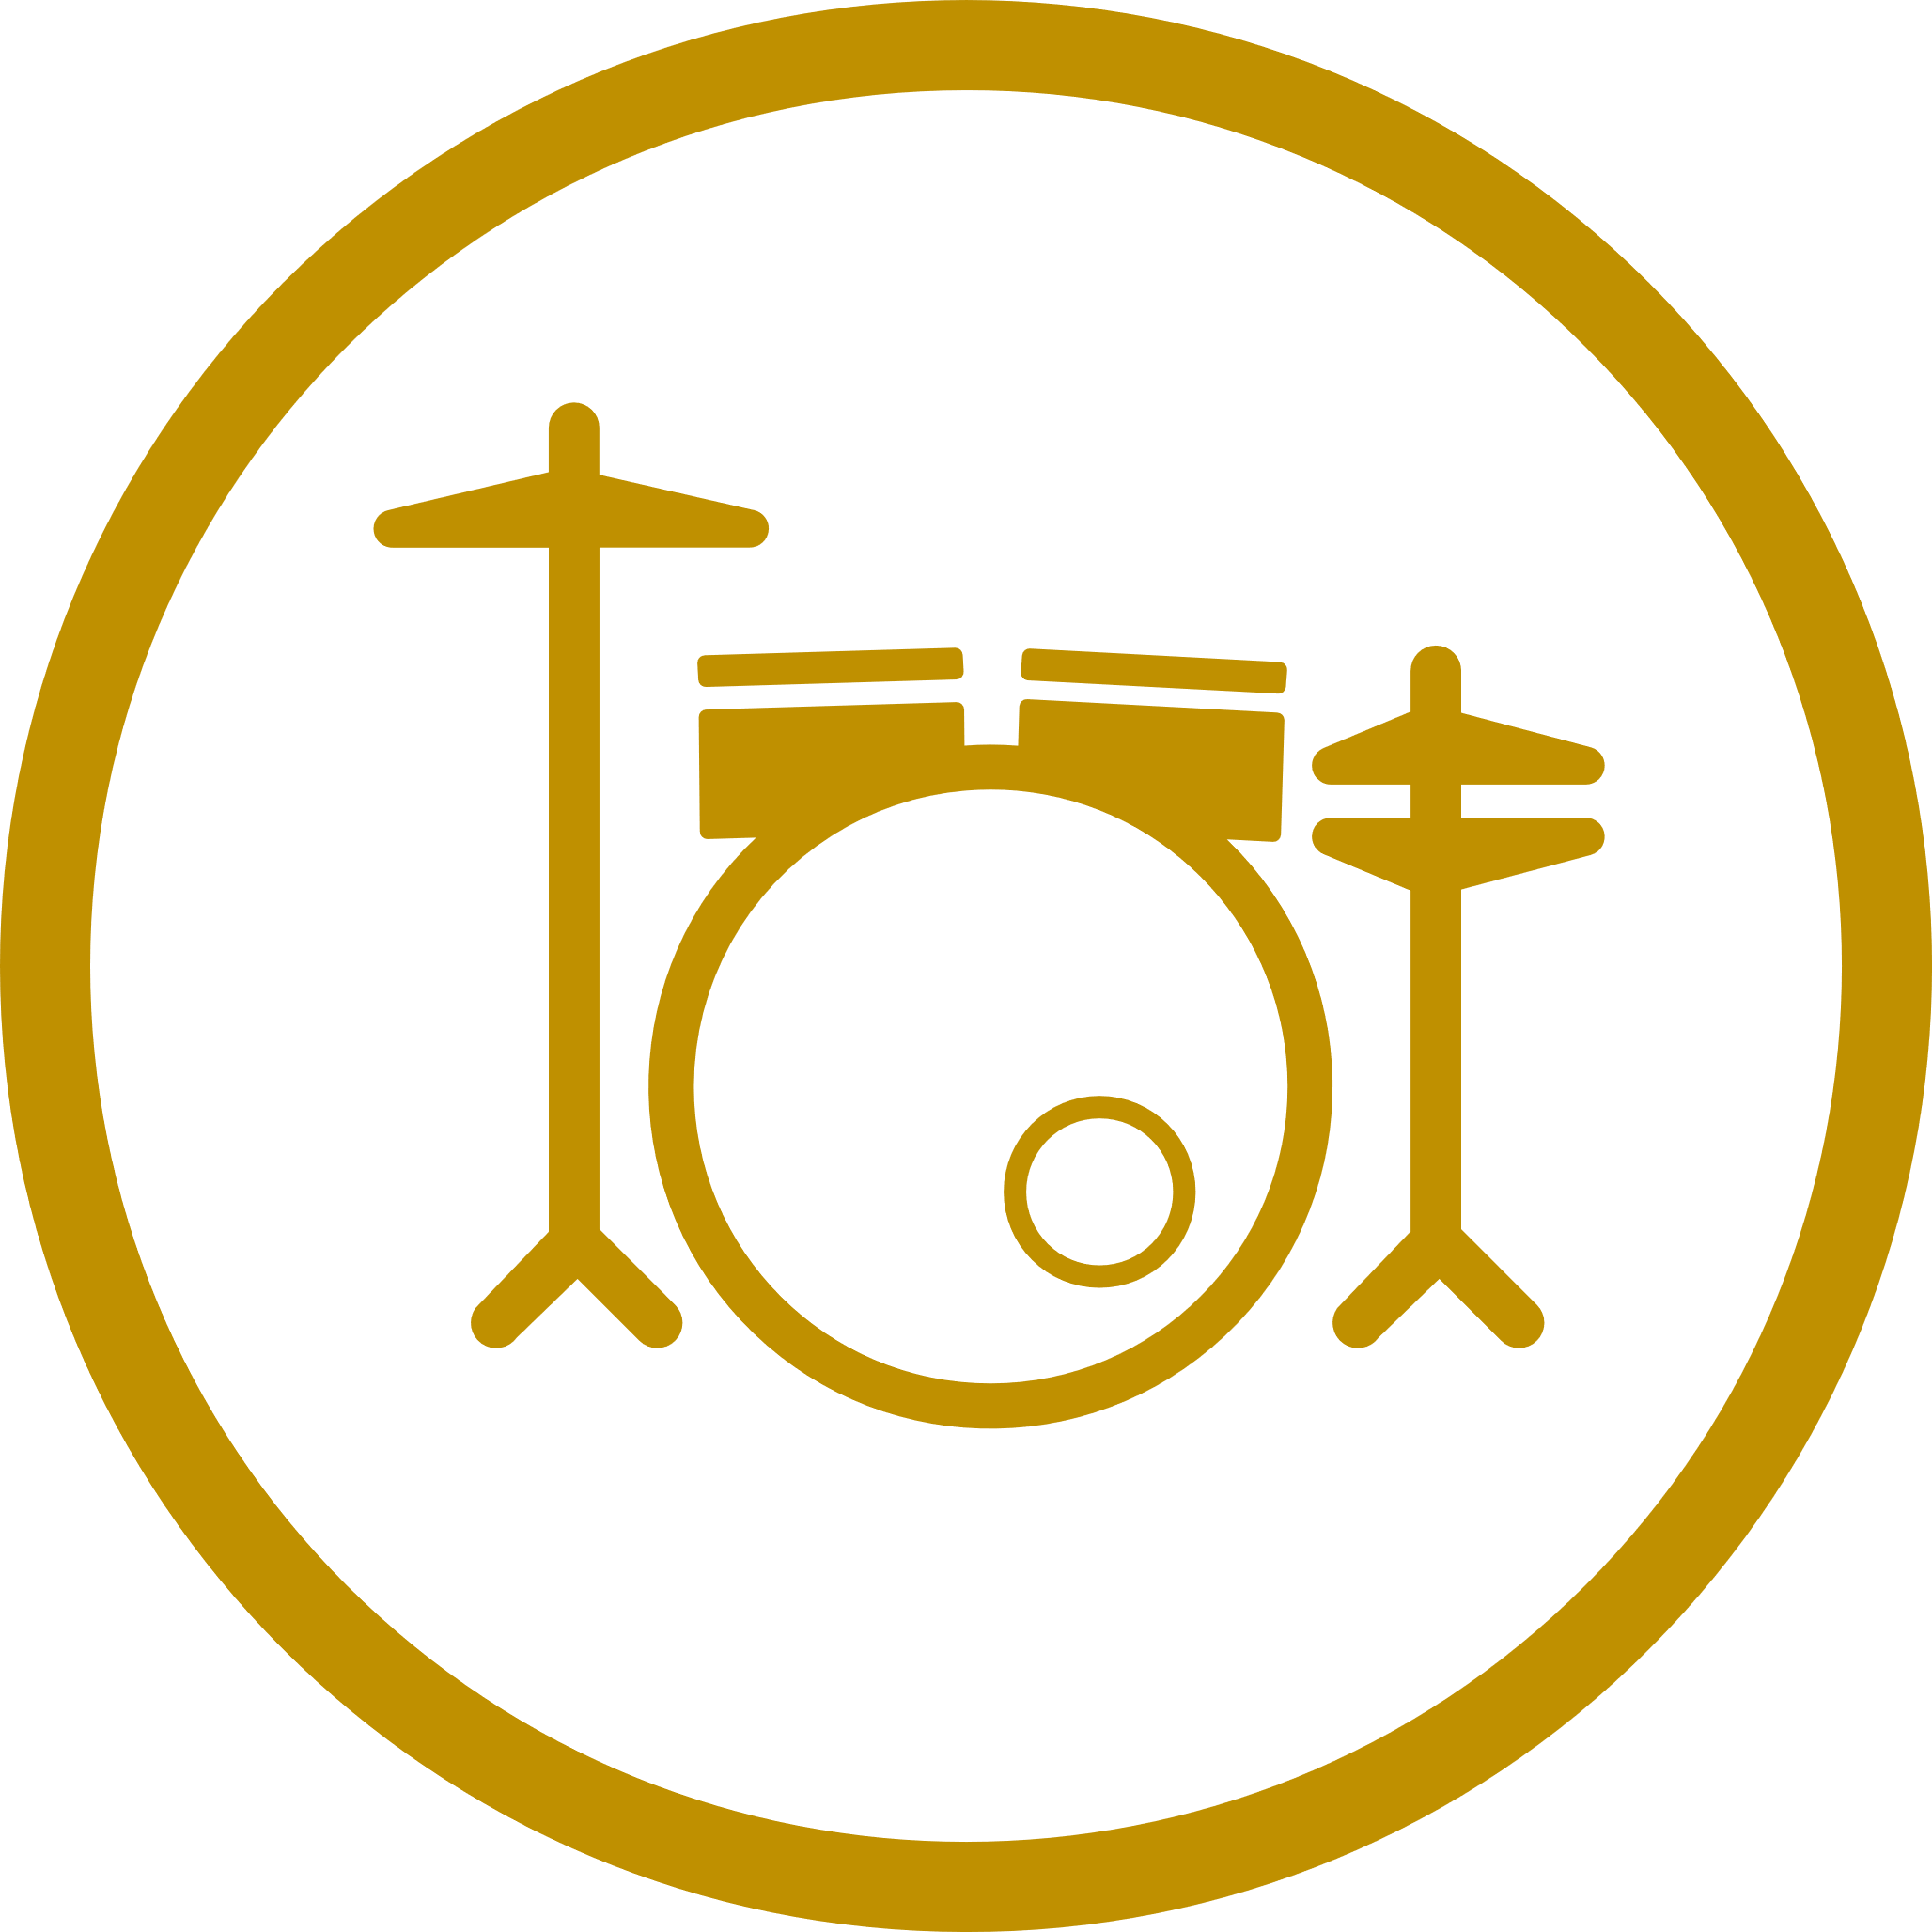

Características del producto
- Sonido transparente con un soberbio detalle y rico contenido armónico
- La cápsula de condensador cardioide diseñada a medida sobresale en la captura de sus momentos más creativos
- Filtro paso-alto y pad a -20dB para una versatilidad definitiva
- Funciona de maravilla con interfaces de audio USB para el estudio doméstico

Especificaciones técnicas
- Tipo de transductor: Condensador, gradiente de presión
- Patrón polar: Cardioide
- Respuesta en frecuencia: 20Hz – 20kHz
- Sensibilidad: 34.9 mV/Pa at 1 kHz (1 pa = 94 dB SPL)
- Impedancia de salida: 50 ohm
- Tasa de carga de impedancia: no menos de 1k ohm
- Nivel máximo de presión sonora (SPL): : 136 dB SPL (1k, THD 0.5%)
- S/N Ratio: 73 dB-A
- Nivel de ruido: 16.4
- Rango dinámico: 119.6 dB
- Requisitos de alimentación: Alimentación phantom de +48V DC
- Peso: 336g
- Dimensiones: 220.5mm x 45mm
- HPF (Filtro paso-alto: 100Hz, 12db por octava
- PAD: -20dB

Incluye Estuche de madera, soporte antivibraciones personalizado
